**Obec Horní Věstonice**

**Lípová 131**

**691 81 Horní Věstonice**

**OBEC HORNÍ VĚSTONICE**

**Zastupitelstvo obce Horní Věstonice**

**Obecně závazná vyhláška, kterou se vydává požární řád obce**

Zastupitelstvo obce Horní Věstonice se na svém zasedání, konaném dne 26. 02. 2024 usneslo vydat na základě § 29 odst. 1 písm. o) bod 1 zákona č. 133/1985 Sb., o požární ochraně, ve znění pozdějších předpisů (dále jen „zákon o požární ochraně“), a v souladu s § 10 písm. d) a § 84 odst. 2 písm. h) zákona č. 128/2000 Sb., o obcích (obecní zřízení), ve znění pozdějších předpisů, tuto obecně závaznou vyhlášku (dále jen „vyhláška“):

#### *Čl. 1 Úvodní ustanovení*

(1) Tato vyhláška upravuje organizaci a zásady zabezpečení požární ochrany v obci.

(2) Při zabezpečování požární ochrany spolupracuje obec na základě smluvního ujednání s hasičským záchranným sborem kraje.

#### *Čl. 2 Vymezení činnosti osob pověřených zabezpečováním požární ochrany v obci*

1. Ochrana životů, zdraví a majetku občanů před požáry, živelními pohromami a jinými mimořádnými událostmi na území obce Horní Věstonice (dále jen „obec“) je zajištěna jednotkami požární ochrany uvedenými v příloze č. 1 této vyhlášky.
2. K zabezpečení úkolů na úseku požární ochrany byly na základě usnesení zastupitelstva obce dále pověřeny tyto orgány obce:
3. zastupitelstvo obce - projednáním stavu požární ochrany v obci minimálně 1 x za 12 měsíců nebo vždy po závažné mimořádné události mající vztah k zajištění požární ochrany v obci,
4. starostka - zabezpečováním pravidelných kontrol dodržování předpisů a plnění povinností obce na úseku požární ochrany vyplývajících z její samostatné působnosti, a to minimálně 1 x za 12 měsíců.

#### *Čl. 3 Podmínky požární bezpečnosti při činnostech a v objektech se zvýšeným nebezpečím vzniku požáru se zřetelem na místní situaci*

1. Za činnosti, při kterých hrozí zvýšené nebezpečí vzniku požáru, se podle místních podmínek považuje:
2. konání veřejnosti přístupných kulturních a sportovních akcí na veřejných prostranstvích, při nichž dochází k manipulaci s otevřeným ohněm a na něž se nevztahují povinnosti uvedené v § 6 zákona o požární ochraně ani v právním předpisu kraje či obce vydanému k zabezpečení požární ochrany při akcích, kterých se zúčastňuje větší počet osob.

- 1 -

Pořadatel akce, které se zúčastní 200 a více osob, je povinen konání akce nahlásit min. 2 pracovní dny před jejím započetím na Obecním úřadu Horní Věstonice a na operační středisko Hasičského záchranného sboru Jihomoravského kraje. Je-li pořadatelem právnická osoba či fyzická osoba podnikající, je její povinností zřídit preventivní požární hlídku.

1. Za objekt se zvýšeným nebezpečím vzniku požáru se dle místních podmínek považuje:

Obec Horní Věstonice nemá objekt, kde by se mohlo sejít 200 a více osob.

#### *Čl. 4 Způsob nepřetržitého zabezpečení požární ochrany v obci*

1. Přijetí ohlášení požáru, živelní pohromy či jiné mimořádné události na území obce je řešeno v článku č. 7.
2. Ochrana životů, zdraví a majetku občanů před požáry, živelními pohromami a jinými mimořádnými událostmi na území obce je zabezpečena jednotkami požární ochrany uvedenými v čl. 5 a v příloze č. 1 vyhlášky.

#### *Čl. 5 Kategorie jednotky sboru dobrovolných hasičů obce, její početní stav a vybavení*

1. Obec nemá zřízenu JSDH obce.

#### *Čl. 6 Přehled o zdrojích vody pro hašení požárů a podmínky jejich trvalé použitelnosti*

1. Vlastník nebo uživatel zdrojů vody pro hašení požárů je povinen tyto udržovat v takovém stavu, aby bylo umožněno použití požární techniky a čerpání vody pro hašení požárů.
2. Zdroje vody pro hašení požárů jsou stanoveny v nařízení kraje. Zdroje vody pro hašení požárů na území obce jsou uvedeny v příloze č. 3 vyhlášky.
3. Nad rámec nařízení kraje obec stanovila zdroje vody pro hašení požárů. Přehled zdrojů vody je uveden v příloze č. 3 vyhlášky. Zdroje vody pro hašení požárů, jakož i čerpací stanoviště pro požární techniku a vhodné směry příjezdu ke zdrojům vody jsou vyznačeny v plánku v příloze č. 3 vyhlášky, který se v jednom vyhotovení předává jednotce požární ochrany uvedené v čl. 5 a jednotce Hasičského záchranného sboru Jihomoravského kraje.
4. Vlastníci nebo uživatelé zdrojů vody, které stanovila obec (čl. 6 odst. 3), jsou povinni oznámit obci:
5. nejméně 30 dní před plánovaným termínem provádění prací na vodním zdroji, které mohou dočasně omezit jeho využitelnost pro čerpání vody k hašení požárů, a dále předpokládanou dobu těchto prací,
6. neprodleně vznik mimořádné události na vodním zdroji, která by znemožnila jeho využití k čerpání vody pro hašení požárů.

- 2 -

#### *Čl. 7 Seznam ohlašoven požárů a dalších míst, odkud lze hlásit požár, a způsob jejich označení*

1. Vzniklé požární a jiné mimořádné události je možno mobilními telefony obyvatelstva hlásit na telefonní číslo starostky obce: 724 808 619.

- 3 -

1. Požár lze ohlásit telefonicky na bezplatné tísňové telefonní linky 112 a 150.

#### *Čl. 8 Způsob vyhlášení požárního poplachu v obci*

Vyhlášení požárního poplachu v obci se provádí:

1. signálem „POŽÁRNÍ POPLACH”, který je vyhlašován přerušovaným tónem sirény po dobu jedné minuty (25 sec. tón – 10 sec. pauza – 25 sec. tón), požární sirénu na budově OÚ spouští HZS po nahlášení požáru v obci,
2. v případě poruchy technického zařízení pro vyhlášení požárního poplachu se požární poplach v obci vyhlašuje obecním rozhlasem.

#### *Čl. 9*

Seznam sil a prostředků jednotek požární ochrany

Seznam sil a prostředků jednotek požární ochrany podle výpisu z požárního poplachového plánu Jihomoravského kraje je uveden v příloze č. 1 vyhlášky.

#### *Čl. 10*

**Účinnost**

Tato vyhláška nabývá účinnosti patnáctým dnem po dni jejího vyhlášení.

##### 

................................... ...................................

Blanka Hlaváčová, v. r. Ing. Lukáš Červinka, v. r.

starostka obce místostarosta obce

Zpracoval: Aleš Martinek, Z – OZO – 19/2001.

- 3 -

**Příloha č. 1 k obecně závazné vyhlášce, kterou se vydává požární řád**

Seznam sil a prostředků jednotek požární ochrany z požárního poplachového plánu kraje.

**Příloha č. 2 k obecně závazné vyhlášce, kterou se vydává požární řád**

JSDH obce není zřízena.

**Příloha č. 3 k obecně závazné vyhlášce, kterou se vydává požární řád**

1. Přehled zdrojů vody (výpis z nařízení kraje + stanovené zdroje vody nad rámec tohoto nařízení kraje).
2. Plánek obce s vyznačením zdrojů vody pro hašení požárů, čerpacích stanovišť a směru příjezdu k nim.

- 4 -

**Příloha č. 1 k obecně závazné vyhlášce, kterou se vydává požární řád**

**Seznam sil a prostředků jednotek požární ochrany**

**z požárního poplachového plánu Jihomoravského kraje**

1. Seznam sil a prostředků jednotek požární ochrany pro první stupeň poplachu obdrží ohlašovny požárů obce a právnické osoby a podnikající fyzické osoby, které zřizují jednotku požární ochrany.
2. V případě vzniku požáru nebo jiné mimořádné události jsou pro poskytnutí pomoci na území obce určeny podle I. stupně požárního poplachu následující jednotky požární ochrany:

Výpis z požárního poplachového plánu Jihomoravského kraje

**Horní Věstonice**

|  |  |  |  |
| --- | --- | --- | --- |
| Stupeň | Jednotka | Technika | Počet hasičů |
| I. | HS Mikulov* | CAS20/4000/240-S2T | 1+3 |
| JSDHo Perná | CAS32/6000/600-S3R | 1+3 |
| HS Hustopeče | CAS20/4000/240-S2T | 1+3 |
| JSDHo Milovice | CAS20/3400/0-S1R | 1+3 |
| II. | JSDHo Březí | CAS20/4600/500-S3Z | 1+3 |
| JSDHo Drnholec | CAS20/4000/240-S2R | 1+3 |
| HS Pohořelice | CAS20/4000/240-S2T | 1+3 |
| JSDHo Vranovice | CAS25/2500/400-M2Z | 1+3 |
| JSDHo Lednice | CAS20/4600/300-S2R | 1+3 |
| CHS Břeclav | CAS20/4000/240-S2T | 1+3 |
| III. | JSDHo Rakvice | CAS20/3400/210-S3Z | 1+3 |
| JSDHo Velké Pavlovice | CAS20/2500/200-S2Z | 1+3 |
| JSDHo Valtice | CAS25/2500/0-S2Z | 1+3 |
| JSDHo Podivín | CAS20/4000/300-S3Z | 1+3 |
| JSDHo Velké Bílovice | CAS20/2000/120-M1R | 1+3 |

- 5 -

**Příloha č. 2 k obecně závazné vyhlášce, kterou se vydává požární řád**

**Požární technika a věcné prostředky požární ochrany JSDH obce nebo společné jednotky požární ochrany**

Jednotka JSDH není v obci zřízena.

- 6 -

**Příloha č. 3 k obecně závazné vyhlášce, kterou se vydává požární řád**

1. **Přehled zdrojů vody určených pro hašení požárů z nařízení kraje**

Umístění podzemních a nadzemních hydrantů v obci:

1. Nadzemní hydrant, ul. Jabloňová, 35 m od objektu č.p. 53 (u sběrného dvora)
2. Nadzemní hydrant, ul. Morušová, 20 m od objektu č.p. 210
3. Nadzemní hydrant, ul. Lípová 71, 10 m od objektu č.p. 71
4. Podzemní hydrant, ul. Mandloňová, 112,82 m od objektu č.p. 174

*Podmínky použitelnosti vodních zdrojů:*

Podzemní a nadzemní požární hydranty musí být provozuschopné, tzn. 1 x za rok musí být provedena kontrola odbornou firmou, která má oprávnění k provedení této kontroly, protože se ve smyslu ustanovení vyhlášky MV č. 246/2001 Sb. stanovení podmínek požární bezpečnosti a výkonu státního požárního dozoru (vyhláška o požární prevenci), § 2, odst. 4, písm. e) jedná o požárně bezpečnostní zařízení, kde musí být podle ustanovení stejné vyhlášky, § 7, odst. 4 provedena kontrola provozuschopnosti nejméně 1 x za rok.

- 7 -

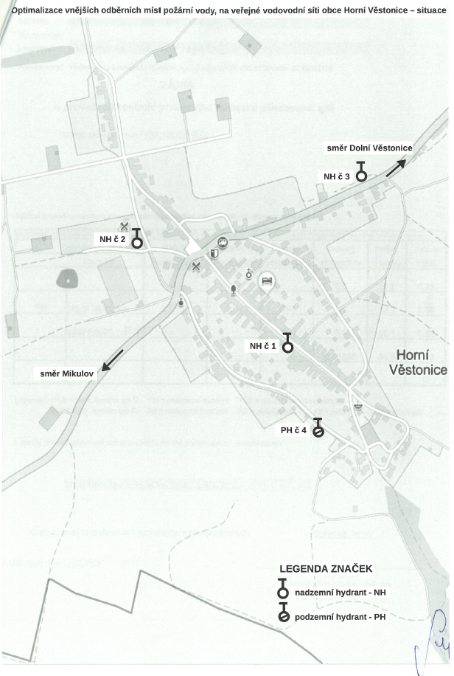- 8 -